**江苏省仪征中学2024-2025学年度第一学期高三语文学科导学案**

**文言文阅读——精准概括文意（简答题）**

研制人：赵翠华 审核人：卞文惠

班级 姓名 学号 授课日期2024.10.11

**本课在课程标准中的表述**：普通高中语文课程应继续引导学生丰富语言积累。培养良好语感，掌握学习语文的基本方法，养成良好的学习习惯，提高运用祖国语言文字的能力；语言文字运用和思维密切相关，语文教育必须同时促进学生思维能力的发展与思维品质的提升；语文教育也是提高审美素养。

1. **素养导航**

概括分析文意在全国卷中一直都以选择题的形式考查，而在2020年新高考全国卷Ⅰ、Ⅱ中首次以主观题形式出现，并且这两种题型“同框”。这不仅预示了未来新高考卷对文言文文意理解的高度重视，更给我们复习提出了新的课题。其实，选择哪种题型并不重要，重要的是我们要把文言文读懂，把文意梳理透彻。当然，针对主观题型做好适应性训练，也很重要。

**知识框架**

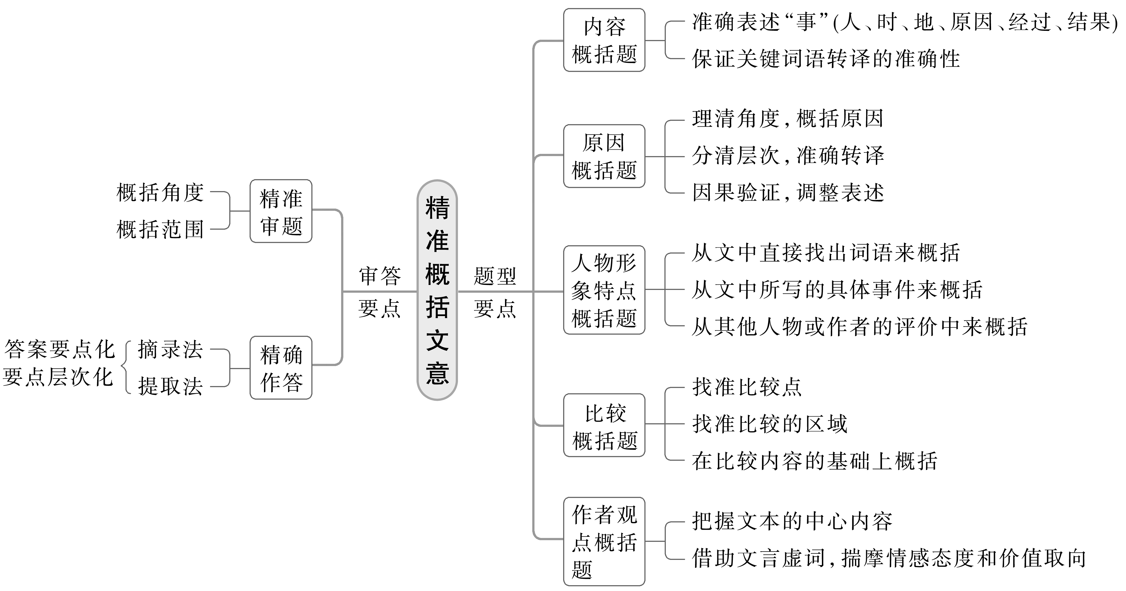

1. **内容导读**

1．精准审题，精准定位

读题时一定要读透题干，审清要求，特别要明确概括角度和概括范围。如内容概括题一般可从三个角度概括：一是针对具体事件概括，要求概括事件，或者概括事件发生的原因；二是针对人物形象特点概括，要求概括人物德行等方面的特点，或者在某事上的具体表现及其相关事件；三是针对“文化现象”的概括，要求概括“文化现象”的要点、特点，或产生的原因。有的概括题还带有表意深刻的词语，也必须理解准确。

概括范围有的题干已给定，或明确指出段落，或通过提问暗示段落；有的若未明确范围，则范围一般是“全文”。如“李大亮的家国情怀和担当精神表现在哪些方面”，概括角度为“家国情怀和担当精神”，概括范围为全文。另外，一定要审清题目的答题要求，是“概括”，就不用分析；是“简析”，就要用简洁的语言说明；是“分析”，就一定要结合文本具体阐述。

2．精细读文，把握内容

(1)带题阅读。始终针对题目指定的角度和范围，找准找全相关文字，细抠深挖文中能显示答案要点的关键词句，把握题中规定的人、事、物的特点，排除非题目指定的信息。

(2)借题读文。如果试卷采用文意选择题和文意简答题同考的形式，要充分利用选择题整体把握全文，打开答题思路，有时还可以直接引述选项中的文字作答。

3．精确作答，完整规范

加工处理筛选出来的相关信息，排除不符合答题角度的内容，重复的内容进行删选处理，互补的内容合并处理。组织语言作答时，要注意避免照抄原文、重复交叉、不合范畴、不合角度、不顾及表达指令等失误，可采取摘录法和句意提取法作答。

(1)摘录法：选摘原文中与答案有关的关键语句来作答。如果文中的关键句、观点句或抒情议论句吻合题意，可直接摘录或作转换性表述；如果题目要求用自己的话概括，文中的重要句子还需要进行翻译。

(2)句意(层意)提取法：需要概括的内容若无明显的中心句，就需要把握和提炼大意，然后用自己的语言表达出来。要根据句意或层意提炼出这一句或这一层的内涵与本质，按关键点作答。

另外，要注意分点答题，做到“答案要点化，要点层次化”，使阅卷老师一目了然。

**江苏省仪征中学2024—2025学年度第一学期高三语文学科作业**

**文言文阅读——精准概括文意（简答题）**

研制人：赵翠华 审核人：卞文惠

班级：______姓名：________学号：________日期：2024.10.11 时长：35分钟

**一、巩固导练**

(一)概括内容

1．(2023·北京改编)阅读下面的文段，完成后面题目。

“武帝始临天下，尊贤用士，辟地广境数千里。自见功大威行，遂从嗜欲。用度不足，乃行一切之变，使犯法者赎罪，入谷者补吏。是以天下奢侈，官乱民贫，盗贼并起，亡命者众。郡国恐其诛，则择便巧史书①、习于计簿、能欺上府者，以为右职；奸宄不胜，则取勇猛能操切百姓者、以苛暴威服下者，使居大位。故亡义而有财者显于世，欺谩而善书者尊于朝，悖逆而勇猛者贵于官。故俗皆曰：‘何以孝弟为？财多而光荣。何以礼义为？史书而仕宦。何以谨慎为？勇猛而临官。’故黥劓而髡钳者，犹复攘臂为政于世，行虽犬彘，家富势足，目指气使，是为贤耳。故谓居官而置富者为雄杰，处奸而得利者为壮士。兄劝其弟，父勉其子，俗之败坏，乃至于是！察其所以然者，皆以犯法得赎罪，求士不得真贤，相守②崇财利而诛不行之所致也。”(取材于顾炎武《日知录》)

注　①便巧史书：这里指善于舞文弄墨。②相守：诸侯国相、郡守。



根据本段内容，用自己的话分条概括“赎罪之法”滋生了哪几方面弊端。

答：________________________________________________________________________________________

___________________________________________________________________________________________

___________________________________________________________________________________________

(二)概括原因

2．(2020·新高考Ⅰ)阅读下面的文段，完成后面题目。

左光斗，字遗直，桐城人。选授御史，巡视中城。捕治吏部豪恶吏。出理屯田，因条上三因十四议，诏悉允行。水利大兴，北人始知艺稻。杨涟劾魏忠贤，光斗与其谋，又与攀龙共发崔呈秀赃私，忠贤暨其党咸怒。复构文言狱，入光斗名，遣使往逮。父老子弟拥马首号哭，声震原野，缇骑亦为雪涕。容城孙奇逢者，节侠士也，与定兴鹿正以光斗有德于畿辅，倡议醵金，诸生争应之。得金数千，谋代输，缓其狱，而光斗与涟已同日为狱卒所毙，时五年七月二十有六日也，年五十一。(节选自《明史·左光斗传》)

孙奇逢等为什么倡议凑集金钱救助左光斗？救助成功没有？请简要说明。

答：________________________________________________________________________________________

___________________________________________________________________________________________

___________________________________________________________________________________________

(三)概括人物形象特点

3．阅读下面的文段，完成后面题目。

大历初，(穆宁)起为监察御史，三迁检校秘书少监，兼和州刺史，治有状。后刺史疾之，妄劾宁多逋亡，贬泉州司户参军事。子质诉其枉，三年始得通。诏御史覆视，实增户数倍。召入拜太子右谕德。宁性不能事权右，毅然寡合，执政者恶之，虽直其诬，犹置散位。宁默不乐，唶曰：“时不我容，我不时徇，又可以进乎！”遂移疾，满百日屡矣，亲友强之，辄复一朝。(节选自《新唐书·穆宁传》)

结合文段内容分析穆宁“刚正不阿”的性格。

答：________________________________________________________________________________________

___________________________________________________________________________________________

___________________________________________________________________________________________

(四)概括观点态度

4．阅读下面的文段，完成后面题目。

子曰：“好学近乎知，力行近乎仁，知耻近乎勇。知斯三者，则知所以修身；知所以修身，则知所以治人；知所以治人，则知所以治天下国家矣。凡为天下国家有九经，曰：修身也，尊贤也，亲亲也，敬大臣也，体群臣也，子庶民也，来百工也，柔远人也，怀诸侯也。修身则道立，尊贤则不惑，亲亲则诸父昆弟不怨，敬大臣则不眩，体群臣则士之报礼重，子庶民则百姓劝，来百工则财用足，柔远人则四方归之，怀诸侯则天下畏之。”(节选自《中庸》)

孔子提出的修身方法和途径是什么？请结合文段简要分析。

答：________________________________________________________________________________________

___________________________________________________________________________________________

___________________________________________________________________________________________

**二、拓展导练**

1．阅读下面的文段，完成文后题目。

欧阳修，字永叔，庐陵人。奉使河东。自西方用兵，议者欲废麟州以省馈饷。修曰：“麟州，天险，不可废；废之，则河内郡县，民皆不安居矣。不若分其兵，驻并河内诸堡，缓急得以应援，而平时可省转输，于策为便。”由是州得存。又言：“忻、代、岢岚多禁地废田，愿令民得耕之，不然，将为敌有。”朝廷下其议，久乃行，岁得粟数百万斛。凡河东赋敛过重民所不堪者，奏罢十数事。

(节选自《宋史·欧阳修传》，有删改)

欧阳修奉命出使河东时，做了哪些利民之事？请简要概括。

答：________________________________________________________________________________________

___________________________________________________________________________________________

___________________________________________________________________________________________

2．阅读下面的文段，完成文后题目。

冯异字公孙，颍川父城人也。好读书，通《左氏春秋》《孙子兵法》。时赤眉暴乱三辅，乃遣异讨之。拜为征西大将军，与邓禹共攻赤眉。异使壮士变服与赤眉同，伏于道侧。伏兵卒起，衣服相乱，赤眉不复识别，众遂惊溃。追击，大破之。

(节选自《后汉书·冯异传》，有删改)

冯异是如何打败赤眉军的？请简要说明。

答：________________________________________________________________________________________

___________________________________________________________________________________________

___________________________________________________________________________________________

3．阅读下面的文段，完成文后题目。

高祖手诏答曰：“昱表如此！古者用人，必前明试，皆须绩用既立，乃可自退之高。往岁处以淮南郡，既不肯行；续用为招远将军、镇北长史、襄阳太守，又以边外致辞；改除招远将军、永嘉太守，复云内地非愿；复问晋安、临川，随意所择，亦复不行。解巾临郡，事不为薄，数有致辞，意欲何在？既表解职，可听如启。”坐免官。

(节选自《梁书·萧昱传》，有删改)

萧昱被免去官职的原因是什么？请结合高祖的手诏分条说明。

答：________________________________________________________________________________________

___________________________________________________________________________________________

___________________________________________________________________________________________

★**三、选做题**

【2023年新高考II卷】阅读下面的文言文，完成下面小题。

材料一：

凡战，若我众敌寡，不可战于险阻之间，须要平易宽广之地。闻鼓则进，闻金则止，无有不胜。法曰：“用众进止。”晋太元时，秦苻坚进屯寿阳，列阵淝水，与晋将谢玄相拒。玄使谓苻坚曰：“君远涉吾境，而临水为阵，是不欲速战。请君少却，令将士得周旋，仆与诸君缓辔而观之，不亦乐乎！”坚众皆曰：“宜阻淝水，莫令得上。我众彼寡，势必万全。”坚曰：“但却军，令得过，而我以铁骑数十万向水，逼而杀之。”融亦以为然。遂麾兵却，众因乱而不能止。于是，玄与谢琰、桓伊等，以精锐八千渡淝水。玄、琰进兵大战淝水南，坚众大溃。

（节选自《百战奇略》）

材料二：

太宗曰：“古人临阵出奇，攻人不意，斯亦相变之法乎？”靖曰[注]：“前代战斗，多是以小术而胜无术，以片善而胜无善，斯安足以论兵法也？若谢玄之破苻坚，非谢玄之善也，盖苻坚之不善也。”太宗顾侍臣检《谢玄传》阅之，曰：“苻坚甚处是不善？”靖曰：“臣观《苻坚载记》曰：‘秦诸军皆溃败，唯慕容垂一军独全。坚以千余骑赴之，垂子宝劝垂杀坚，不果。’此有以见秦师之乱。慕容垂独全，盖坚为垂所陷明矣。夫为人所陷而欲胜敌不亦难乎臣故曰无术焉苻坚之类是也。”太宗曰：“兵有分聚，各贵适宜。前代事迹，孰为善此者？”靖曰：“苻坚总百万之众而败于淝水，此兵能合不能分之所致也。吴汉讨公孙述，与副将刘尚分屯，相去二十里，述来攻汉，尚出合击，大破之，此兵分而能合之所致也。”太宗曰：“然。得失事迹，足为万代鉴。”

（节选自《唐太宗李卫公问对》）

[注]靖：指李靖，唐代名将，封卫国公，世称李卫公。

1. 下列对材料有关内容的概述，不正确的一项是（ ）

A. 苻坚与谢玄隔淝水列阵，苻坚的部下认为，应当在淝水阻击，不让晋军渡河，苻坚则想让晋军先渡河上岸，再以铁骑逼杀晋军。

B. 苻坚的大军在后撤过程中发生了混乱，不受控制，谢玄等人乘机率八千精兵渡河，两军大战于淝水之南，苻坚的部队溃败。

C. 苻坚全军大败，只有慕容垂的一支部队得到保全，苻坚带领残兵千余人投奔慕容垂，慕容垂的儿子慕容宝劝他乘机杀掉苻坚。

D. 李靖认为，吴汉善于用兵，在讨伐公孙述的战斗中，分兵合击，最终取得了胜利；唐太宗认为，吴汉战例的得失可以作为万代借鉴。

2 材料二中，李靖认为淝水之战苻坚失败的原因有哪些？

答：________________________________________________________________________________________

___________________________________________________________________________________________

___________________________________________________________________________________________